鼎基先進
3820設定文件

目錄
一、ESXi新增iSCSI介面卡 3
二、設定3820 Port IP 方法1 5
三、設定3820 Port IP 方法2 8
四、設定Storage 12
五、ESXi連線新增iSCSI空間 22
六、VM硬碟位置設定 25

一、ESXi新增iSCSI介面卡
到vCenter管理介面，點選欲掛載Storage主機＞設定＞儲存裝置介面卡＞新增軟體介面卡
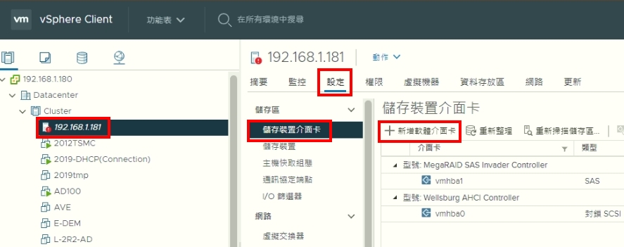

選擇新增軟體iSCSI介面卡，點選確定
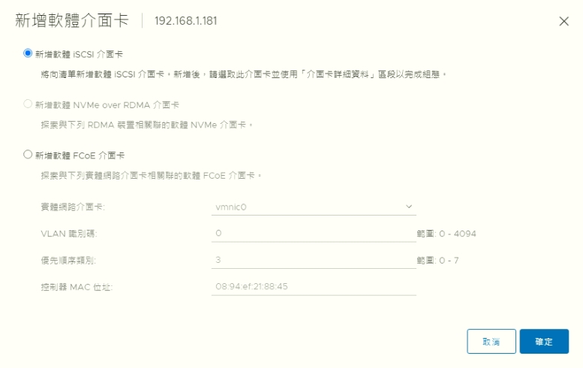

新增後可看到下方選項多一iSCSI項目
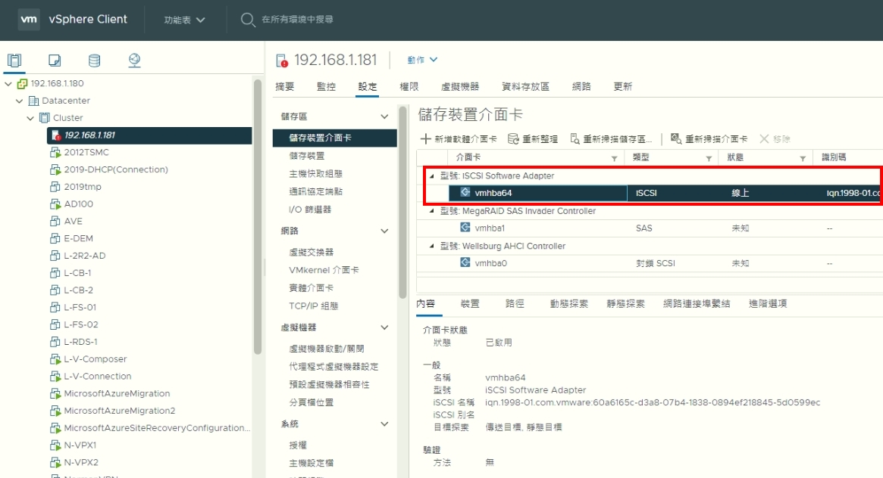

介面卡識別碼
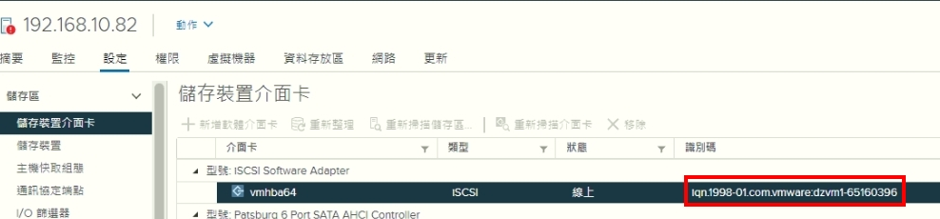

二、設定3820 Port IP 方法1
安裝設定軟體後，有兩個程式可以供Storage設定。
可到虛擬機192.168.10.170/Backup使用
點擊開始＞Modular Disk Configuration Utility
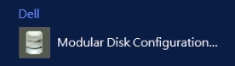

選擇3820＞Config Wizard
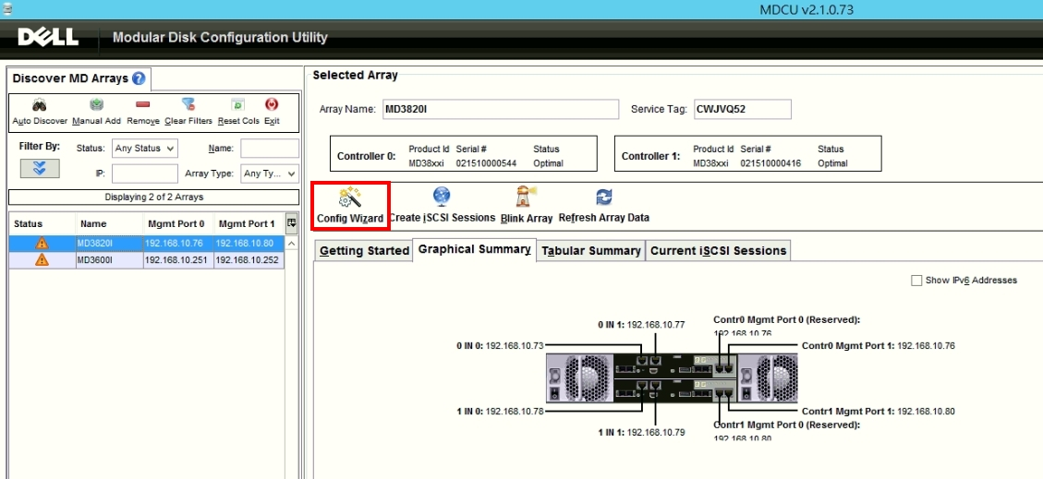

選擇下一步
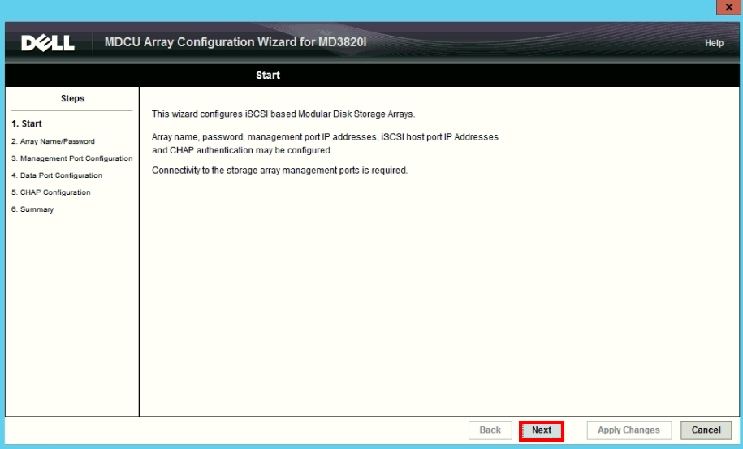

無設定3820密碼，直接點選下一步
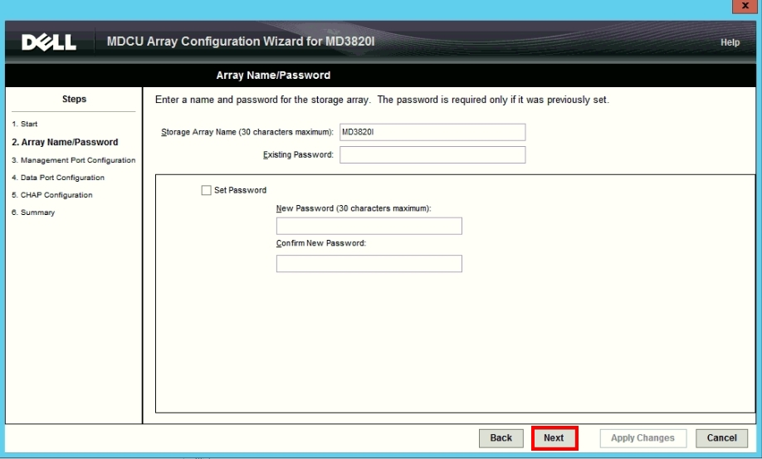

依指示設定Mgt IP & iSCSI IP
建議設定時先將所有Port接上網路線，比較容易設定成功，設定完成後再拔除不使用線路。
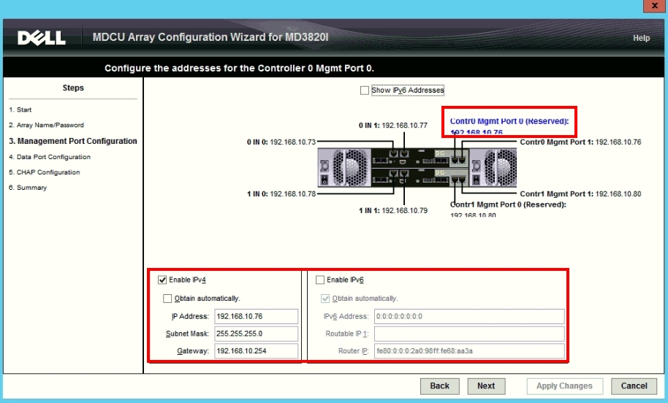

選擇不設定
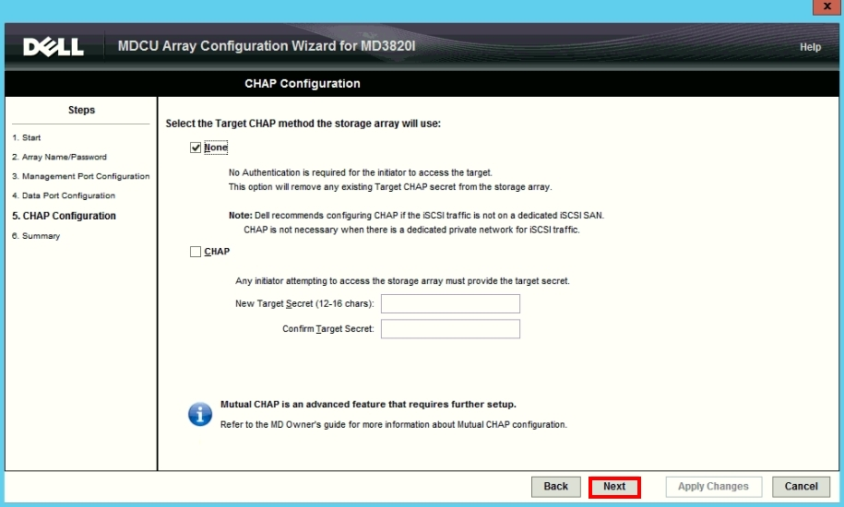

確認設定資訊後，點選確認設定，即開始設定IP
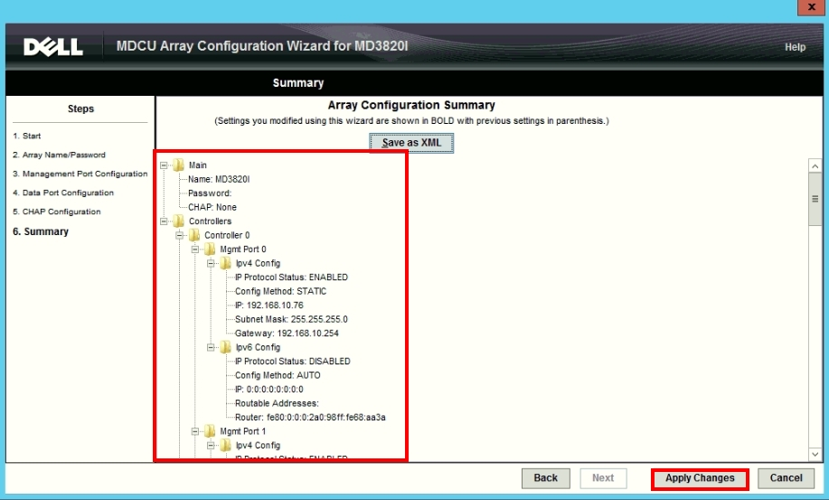

三、設定3820 Port IP 方法2
點選桌面捷徑Unnamed
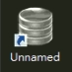

於3820項目雙擊左鍵
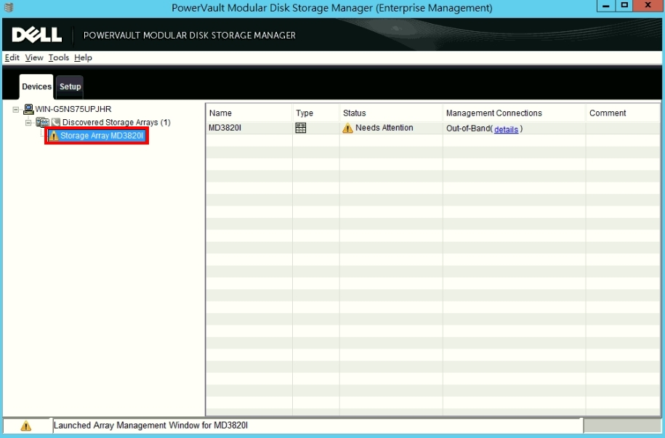

點選Setup＞Configure Ethernet Management Ports
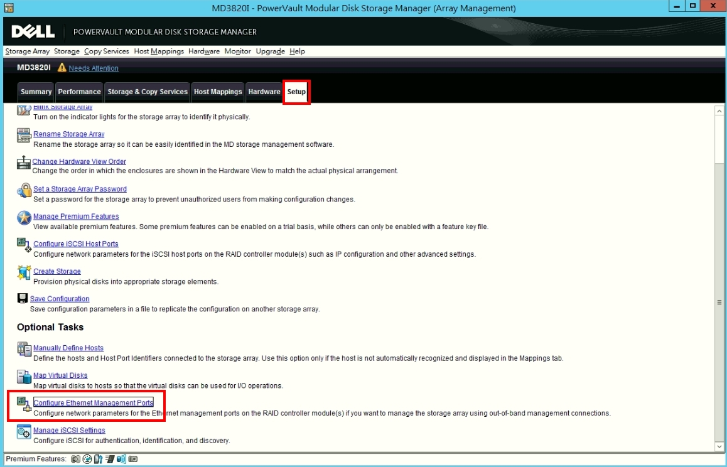

設定管理網路IP
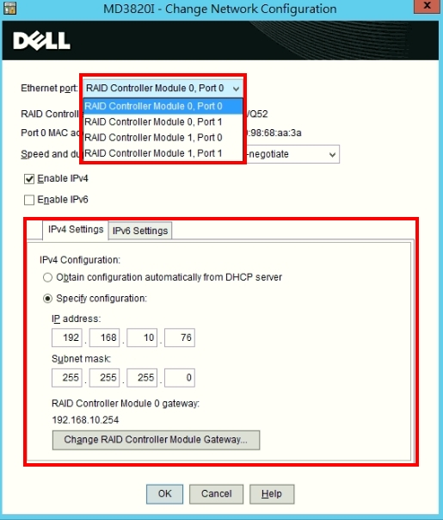

點選Configure iSCSI Host Ports設定iSCSI IP
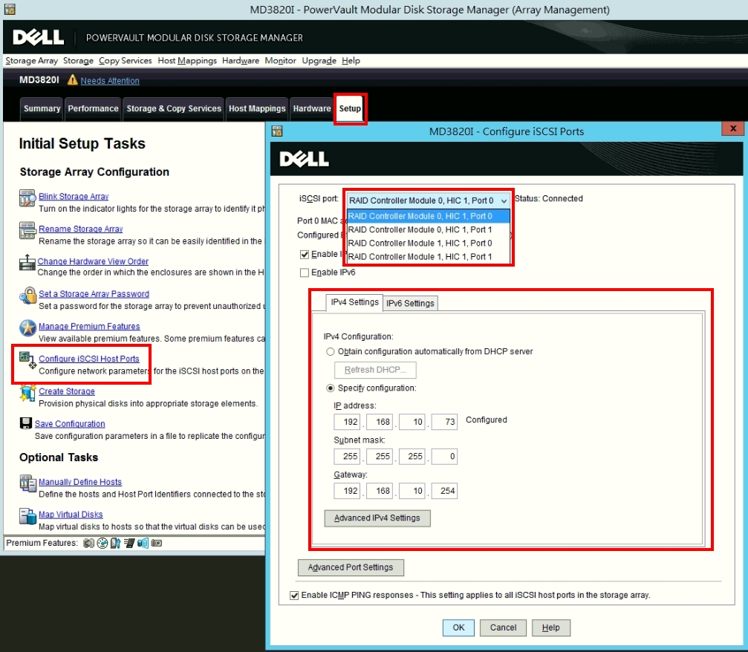

四、設定Storage
點選Storage & Copy Services＞Disk Pool右鍵＞Create建立硬碟池
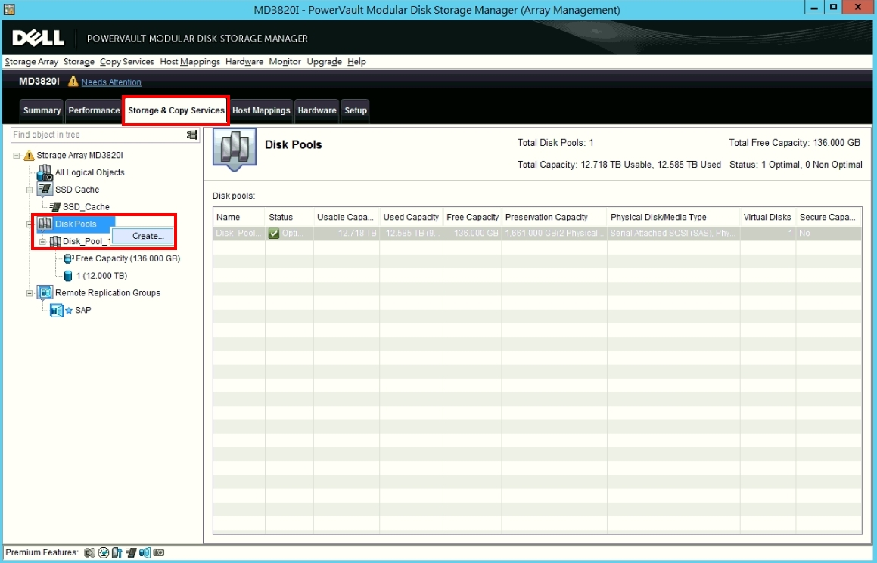

命名資源池並選取相應硬碟類型及使用硬碟並建立
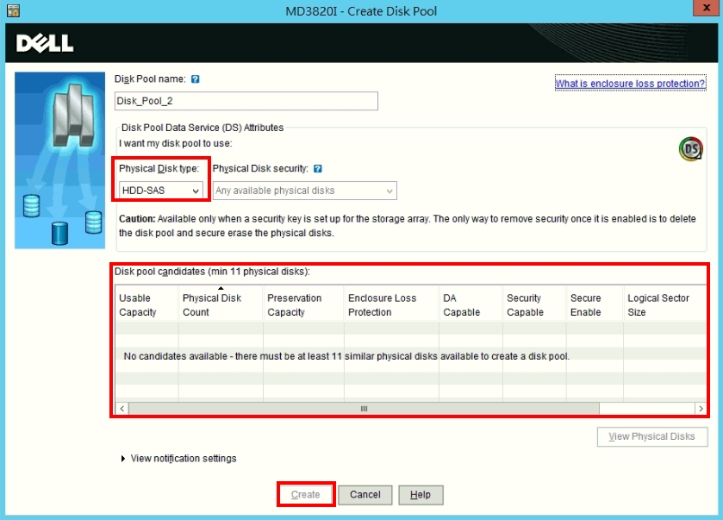

點選Host Mappings＞3820右鍵＞Define＞Host
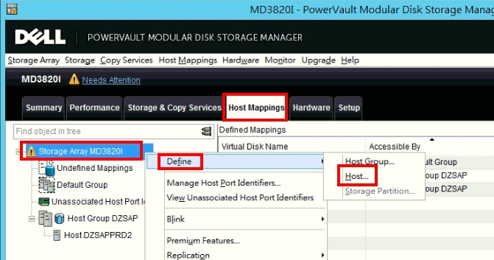

輸入Host Name
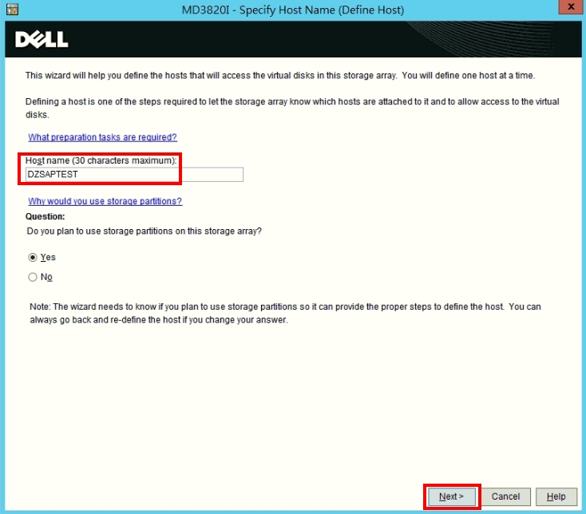

選擇連線方式iSCSI
輸入ESXi iSCSI 識別碼（可選上方自動掃描，或下方自行輸入）
輸入此連線識別名稱
新增＞下一步
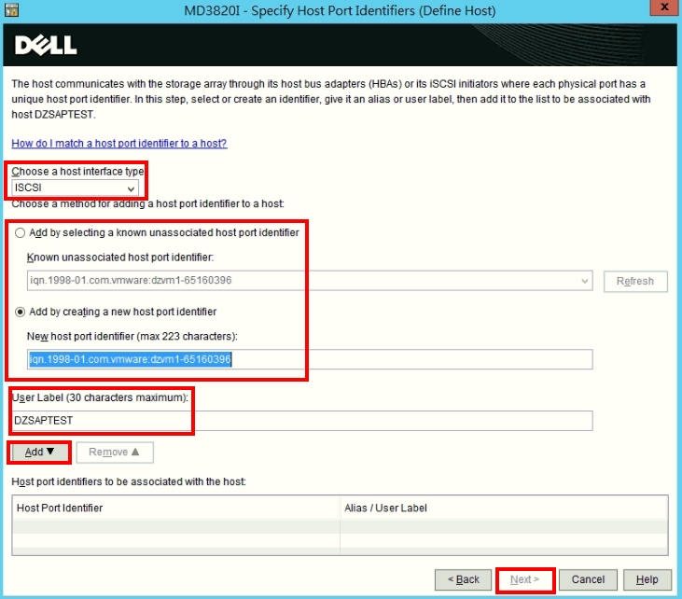

選擇設備類型VMWare
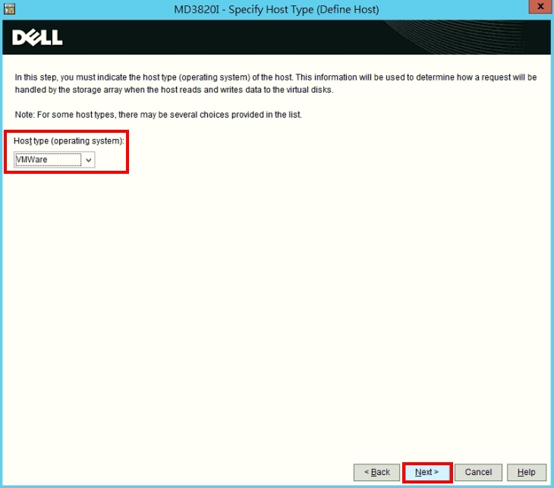

選擇Yes繼續建立HostGroup
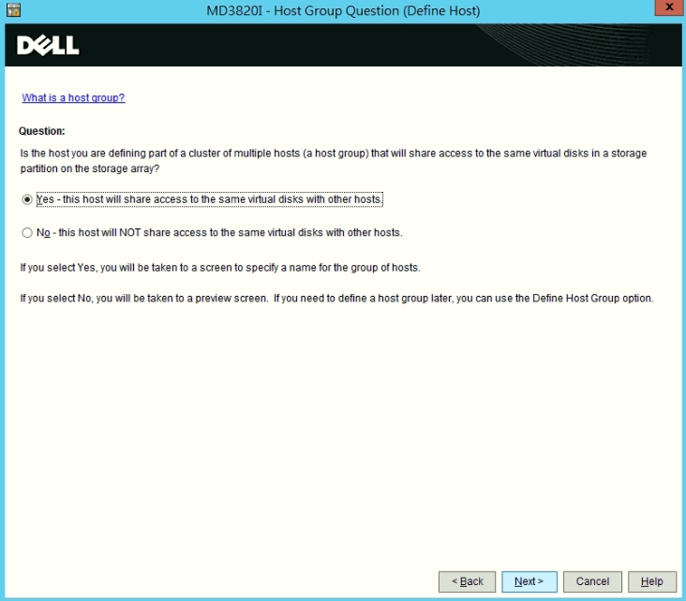

輸入Host Group名稱
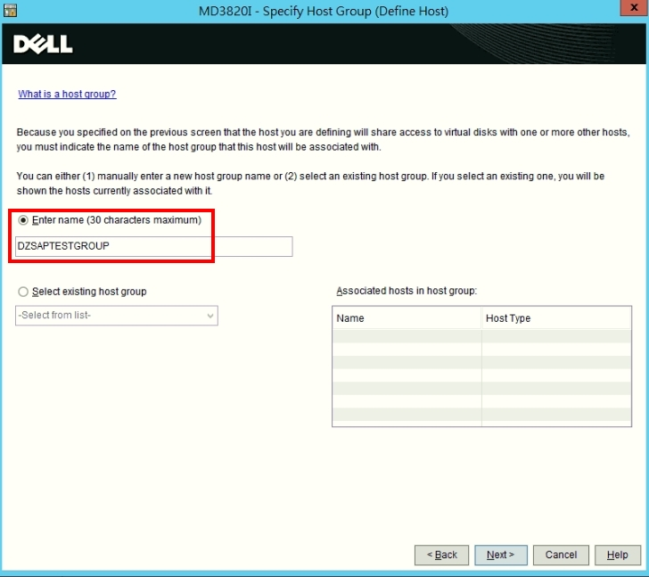

確認設定資訊後點選Finish進行建立
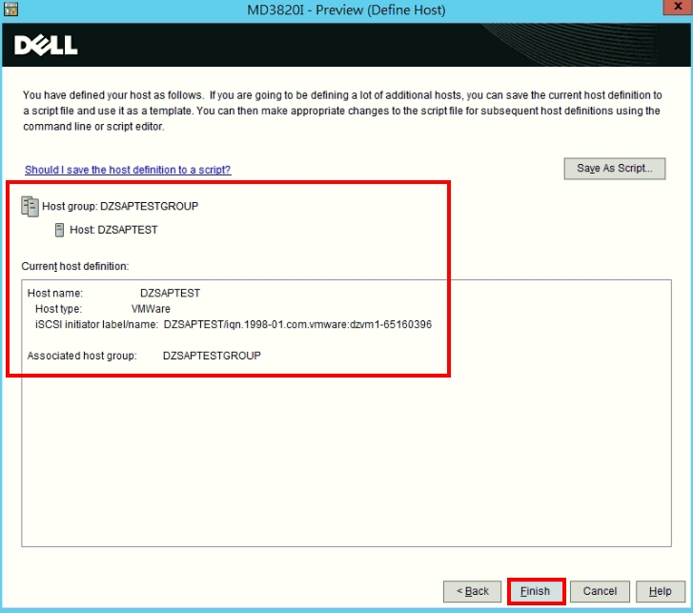

建立完成後對Host or HostGroup點選右鍵＞Add LUN Mapping
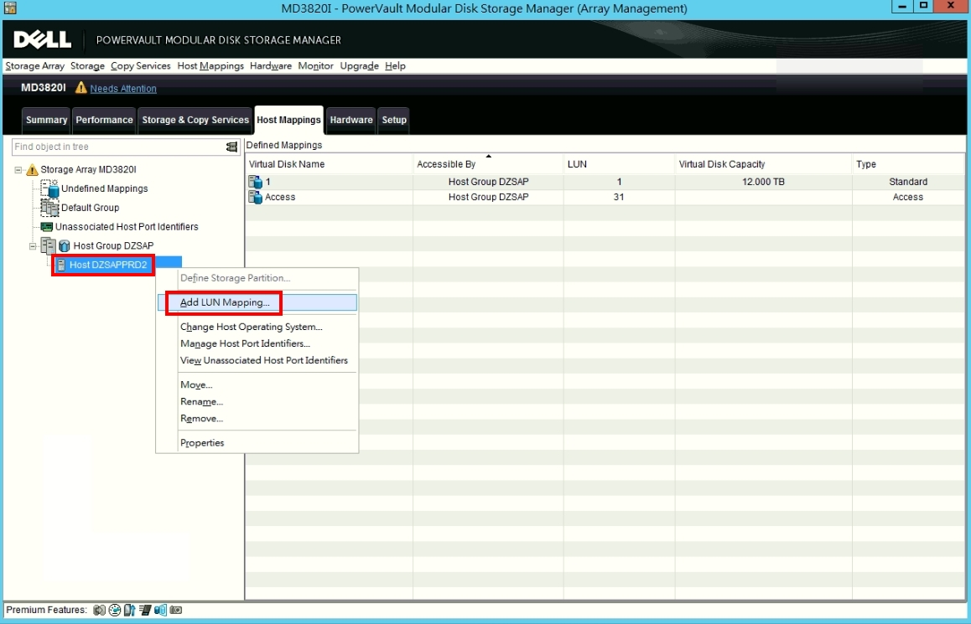

選擇要讓新增LUN使用的Host or HostGroup
設定LUN唯一值
並選取方才建立的資源池
新增
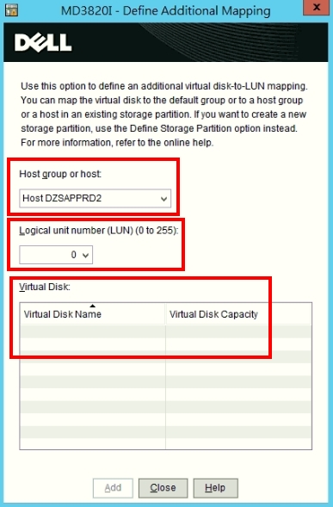

五、ESXi連線新增iSCSI空間
回到vCenter管理介面在iSCSI介面卡設定點選動態探索＞新增
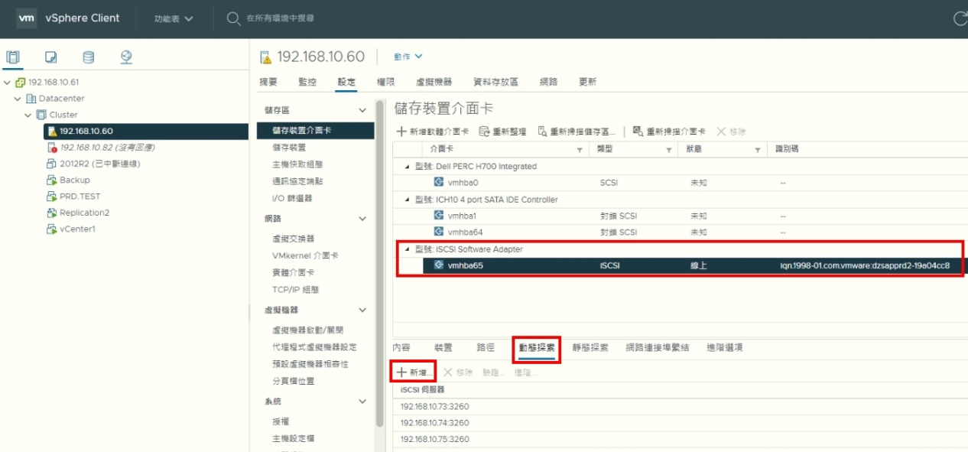

輸入設定的iSCSI Port IP
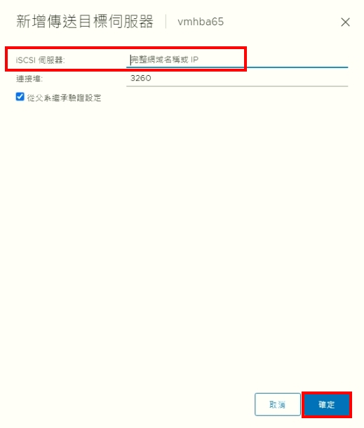

設定完後重新掃描介面卡及儲存區
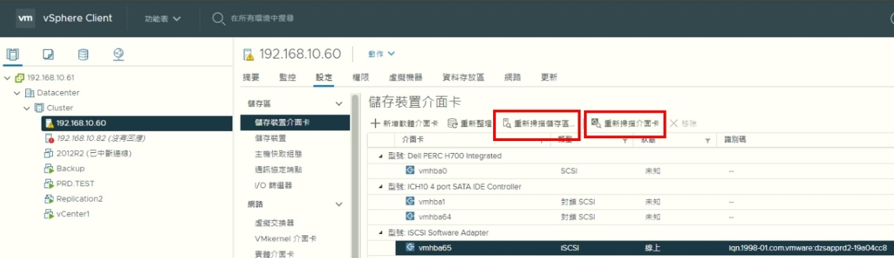

點選ESXi主機右鍵＞儲存區＞新增資料存放區
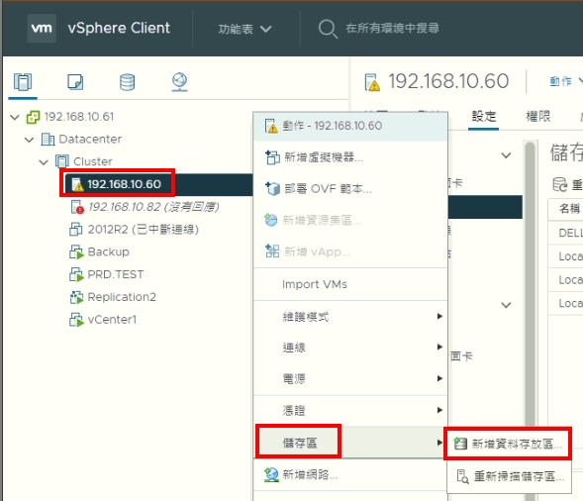

選擇VMFS類型
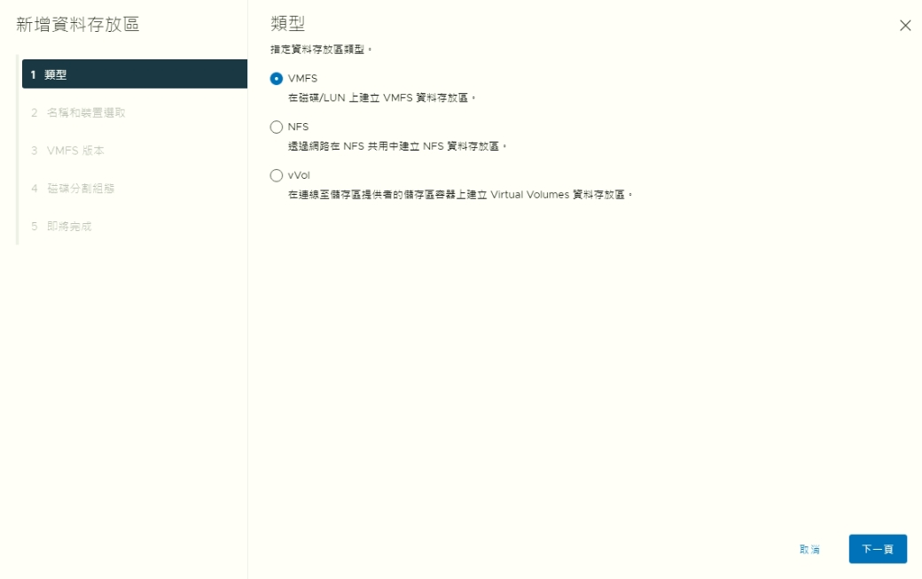

選取連線到的iSCSI空間即可
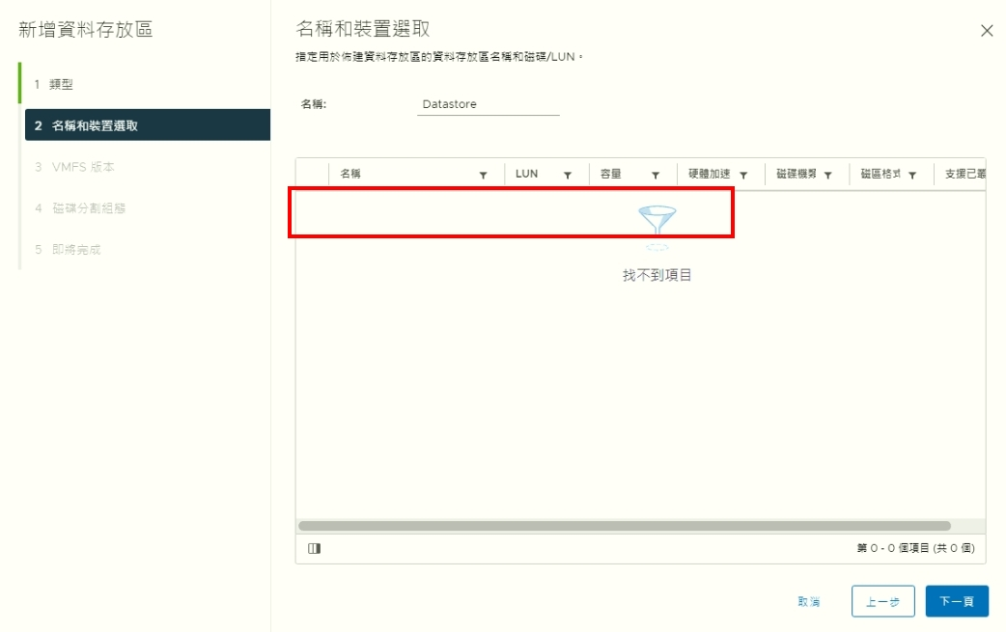

六、VM硬碟位置設定
虛擬機欲使用掛載的iSCSI空間，可點選虛擬機右鍵＞編輯設定＞新增硬碟(或現有硬碟)＞位置＞瀏覽
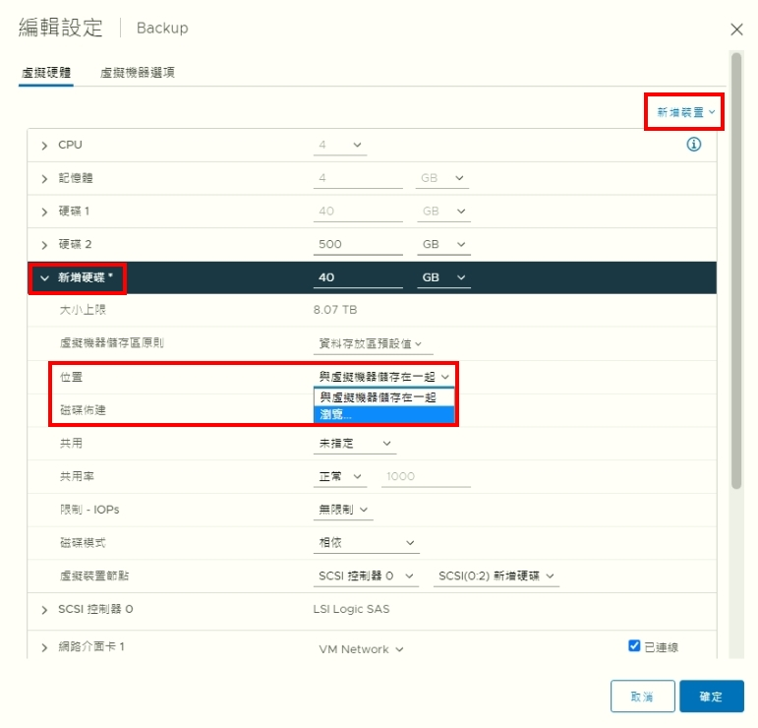

此處可選擇硬碟空間要使用的位置
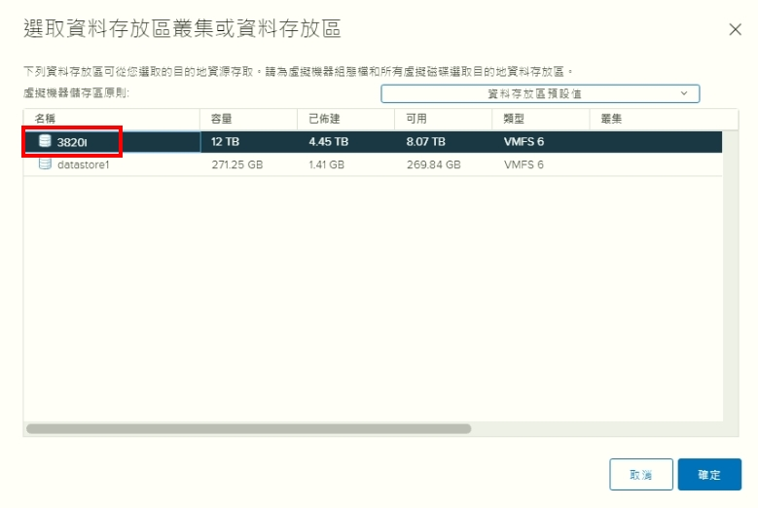

＊SAP VM在新增硬碟空間時，建議先向Basis詢問相關設定。

